**Descrizione** lavoro proposto:

* definizione di uno scenario smart home, che comprende diverse sorgenti di dati per il monitoraggio dei consumi e delle presenze all’interno delle abitazioni.
* alla luce delle interazioni e delle autorizzazioni tra sensori che forniscono i dati e utenti che li visualizzano, definizione di un threat model, volto a individuare eventuali vulnerabilità e attacchi al sistema a seguito di compromissione di uno o più dispositivi e/o delle identità degli utenti.
* **output previsto**: una threat analysis derivante dal threat model.

**FASE 1:** **Definizione dei casi d’uso, in particolare**:

* **requisiti**.
* **infrastrutture**.
* **entità coinvolte**.

**SCENARIO:** Una Smart home divisa in due appartamenti (CASA A e CASA B) entrambi dotati di sistemi di **monitoraggio dei consumi** e **delle presenze** all’interno delle singole abitazioni. Gli utenti possono accedere ai dati elaborati e visualizzarne il contenuto.

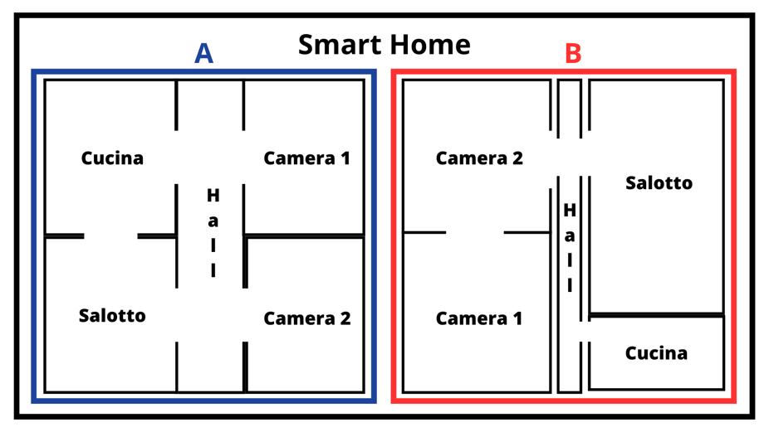

**INFRASTRUTTURA**

Per quanto riguarda il **monitoraggio dei consumi energetici** vengono utilizzati dei sensori installati sui contatori elettrici o sui singoli elettrodomestici (microonde, frigorifero, lavatrice, luci cucina, luci stanza da letto ecc..).

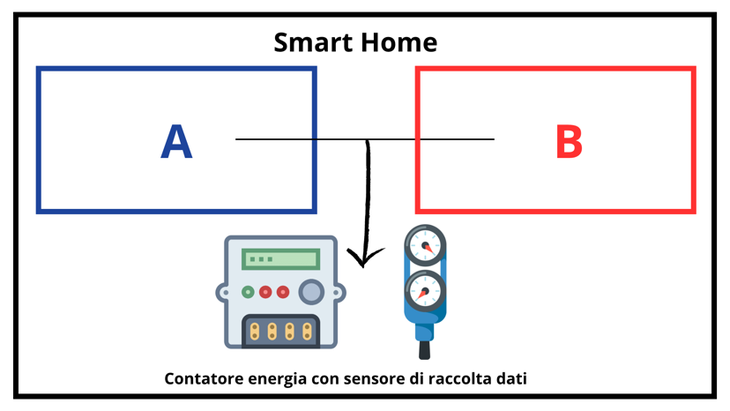

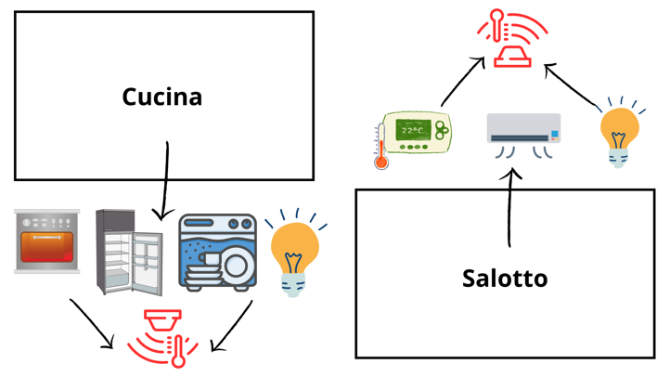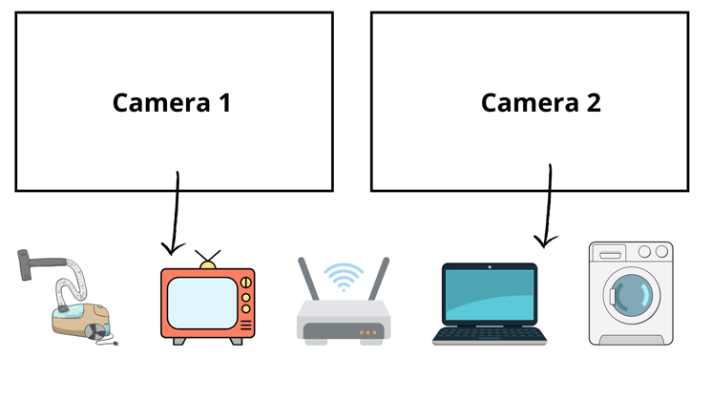

I sensori rilevano il consumo energetico e lo inviano ad un sistema centrale di raccolta dati ogni mezz’ora.

L’utente, attraverso un’interfaccia grafica, ha la possibilità di accedere a tutte le rilevazioni di ogni singolo sensore della propria abitazione.

Per quanto riguarda il **monitoraggio delle presenze** vengono utilizzati dei sensori di movimento installati in ciascuna stanza (soggiorno, cucina, camere da letto, ingresso).

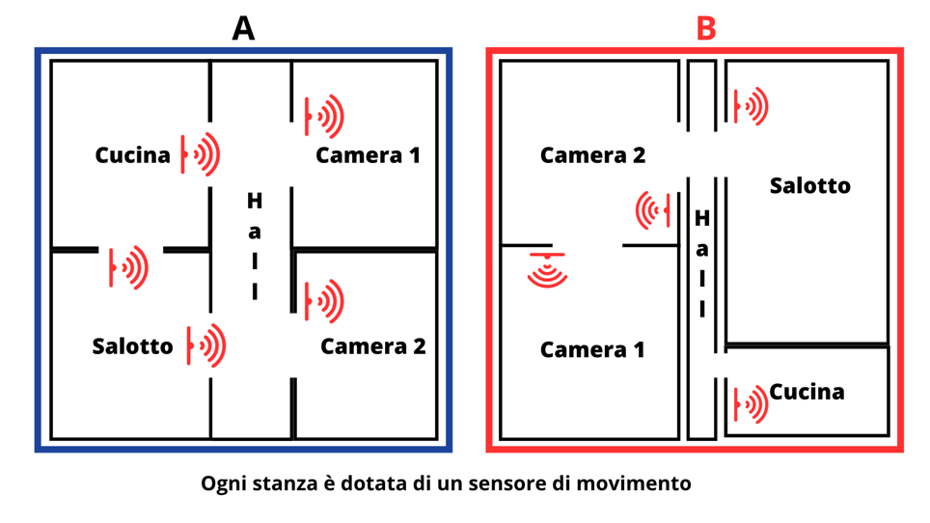

Inoltre, è presente un sensore che rileva l’apertura della porta di ingresso. L’utente, attraverso un’interfaccia grafica, ha la possibilità di accedere a tutti i movimenti rilevati e all’informazione di apertura della porta.

**REQUISITI**

I requisiti necessari alla funzione di **monitoraggio dei consumi energetici** sono dei sensori programmati in modo da rilevare i dati correttamente ed una connessione a internet per permettere il monitoraggio e la conseguente visualizzazione delle rilevazioni. Inoltre, un server deve ospitare il sistema centrale di raccolta dei dati, quest’ultimi devono essere elaborati e mostrati attraverso appositi algoritmi ed un visualizzatore dati.

L’utente potrà accedere alle proprie informazioni solamente dopo aver eseguito l’autenticazione.

L’amministratore ha la possibilità di accedere liberamente alle complete informazioni di consumo della smart home (entrambi gli appartamenti), dopo aver verificato la propria identità.

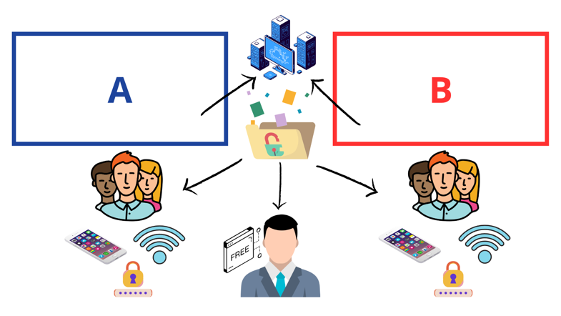

Per garantire il **monitoraggio delle presenze** sono richiesti dei sensori che rilevano i movimenti posizionati in punti strategici della casa. Il sistema centrale di raccolta dati riceve le informazioni necessarie in modo da poter avvertire l’utente di eventuali presenze non autorizzate attraverso un sistema di notifica. I dati devono essere elaborati tramite appositi algoritmi e mostrati attraverso un visualizzatore dati.

L’utente potrà accedere alle informazioni inviate attraverso un sistema d’autenticazione.

L’amministratore invece potrà accedere alle informazioni di movimento raccolte dai sensori delle due abitazioni solamente dopo aver ricevuto appositi permessi da parte degli utenti coinvolti, in modo da preservare la privacy.

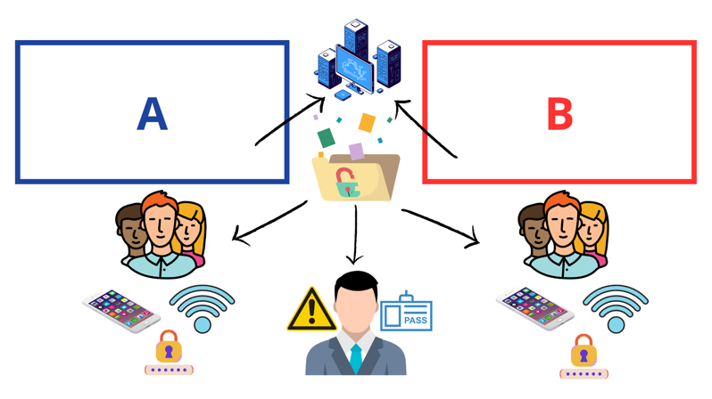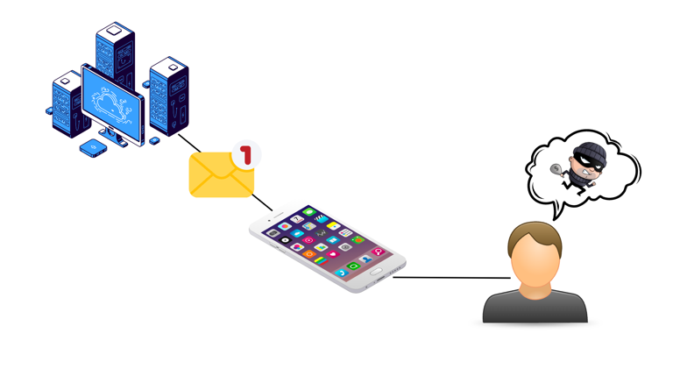

**ENTITA’**

Le entità coinvolte nel **monitoraggio dei consumi elettrici** sono gli utenti della casa, l’amministratore, i sensori, il sistema centrale di raccolta dati e autenticazione e l’interfaccia per permettere all’utente la visualizzazione dei dati, come ad esempio un semplice smartphone o un pc.

Le entità coinvolte nel **monitoraggio delle presenze** sono gli utenti della casa, l’amministratore, i sensori di movimento, il sistema centrale di raccolta dati e autenticazione, il sistema di notifica e l’interfaccia utente per permettere la visualizzazione dei dati.

**FASE 2: Definizione degli obiettivi di sicurezza:**

* **Threat model**
* **Threat analysis**

**THREAT MODEL**

In questa sezione, considerano lo scenario precedentemente descritto, **andremo a realizzare un modello di minaccia identificando le possibili minacce per il sistema**. Lo scopo è quello di **creare una rappresentazione astratta del sistema e delle sue vulnerabilità** esaminando i componenti hardware e software, i dati e le iterazioni con l’ambiente interno ed esterno.

Il Threat model comprende differenti entità: fisiche, umane e cyber.

Le **entità** nel nostro sistema rappresentano i componenti, invece i **threat** sono una o più sequenze di azioni che cambiano direttamente o indirettamente lo stato delle entità.

Ricordando lo scenario descritto, le principali **entità** che compongono il nostro sistema sono:

* ABITAZIONE A e B
* UTENTI divisi in:
  + AMMINISTRATORE
  + CONDOMINI
* SENSORI suddivisi in:
  + DI MOVIMENTO
  + DI MONITORAGGIO CONSUMI
  + DI RILEVAZIONE APERTURA PORTA
* SISTEMA CENTRALE DI RACCOLTA DATI
* SISTEMA DI AUTENTICAZIONE
* SISTEMA DI NOTIFICA
* DEVICE DI MONITORAGGIO come:
  + SMARTPHONE
  + PC

Gli **stati** delle entità nel nostro sistema sono le seguenti:

* **COMPROMESSO** 🡪 L’entità viene compromessa da una minaccia.
* **MALFUNZIONAMENTO** 🡪 l’entità non funziona correttamente o come previsto
* **VULNERABILE** 🡪 l’entità ha una vulnerabilità che può essere sfruttata dalla minaccia.

**Altri stati** che il componente del sistema può assumere sono:

* **RILEVAZIONE** 🡪 viene rilevato che l’entità è stata compromessa a causa della minaccia.
* **RIPRISTINO** 🡪 indica che è stato ripristinato il controllo sull’entità precedentemente attaccata.
* **FIXED** 🡪 descrive che l’entità è stata riparata dopo il malfunzionamento causato.

Esistono inoltre alcune **relazioni** **che legano le nostre entità** all’interno del sistema, creando delle dipendenze, queste possono essere sfruttate per prevenire o controllare una possibile minaccia, ma possono indurre effetti negativi a più componenti del sistema se opportunamente sfruttate dall’attaccante. Le principali sono:

* **CONTROLLO** 🡪 l’entità A controlla l’entità B.
  + Esempio: Il device di monitoraggio controlla il sensore permettendo di spegnerlo e accenderlo.
  + Esempio: il computer verifica che il sensore di monitoraggio dei consumi funziona correttamente.

* **CONNETTORE** 🡪 L’entità A connette l’entità B.
  + Esempio: La rete connette il sistema centrale di raccolta dati con i sensori.

* **CONTENIMENTO** 🡪 L’entità A contiene l’entità B.
  + Esempio: La porta d’ingresso contiene il sensore di rilevazione dell’apertura della stessa.
  + Esempio: Il sistema di raccolta dati contiene il sistema di autenticazione per la verifica dell’identità.

* **DIPENDENZA** 🡪 Il funzionamento dell’entità A dipende dal funzionamento dell’entità B.
  + Esempio: Il sistema di raccolta dati e notifica dipende dal funzionamento della rete, una sua compromissione comporta uno spegnimento dei sistemi.
  + Esempio: Il sistema di raccolta dati e i dati effettivi dipendono dagli utenti, una compromissione sfruttando quest’ultimi comporta un punto d’accesso al sistema e alle informazioni.

Nel **diagramma** seguente verranno rappresentati i principali componenti del sistema e le loro relazioni:

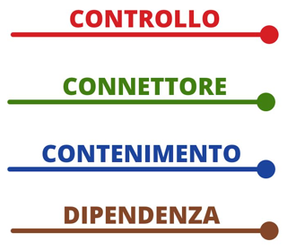

Tuttavia, possono essere create **relazioni anche tra entità e possibili minacce**, come ad esempio:

* **PROTEZIONE** 🡪 L’entità A protegge l’entità B da una potenziale minaccia.
  + Esempio: Il sistema d’autenticazione protegge il sistema di raccolta dati da un accesso non autorizzato.
  + I sensori di rilevazione proteggono l’abitazione da una possibile minaccia, se questa viene evitata in tempo.
* **MONITORAGGIO** 🡪 l’entità A monitora l’entità B, ma non può evitarla
  + Esempio: il sistema di notifica monitora una possibile minaccia per l’abitazione A e B.
* **DIFFUSIONE** 🡪 l’entità A può propagare la minaccia ad un’entità B.
  + Esempio: un’e-mail di phishing viene usata per propagare la minaccia al sistema di raccolta dati.
  + Esempio: il sistema d’autenticazione può propagare la minaccia ai danni dei controlli sensori, per esempio un accesso non autorizzato può comportare il pieno controllo di questi, permettendo di spegnerli o effettuare comportamenti illeciti.

Nel diagramma seguente verranno rappresentati i principali componenti del sistema e le loro relazioni con le possibili minacce:

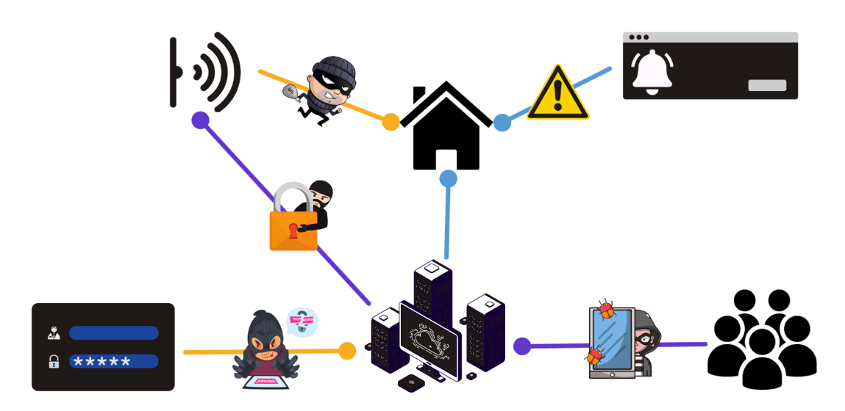

Seguendo lo schema di definizione di Threat Model, viene identificato:

* **OBIETTIVO** del sistema “Smart Home”🡪 Lo scopo del sistema è quello di monitorare i consumi energetici delle singole abitazioni, e rilevare la presenza di persone all’interno dell’edificio in modo da poter monitorare e prevenire l’accesso di eventuali soggetti non autorizzati. Vengono quindi raccolti dati sensibili come l’orario d’utilizzo degli elettrodomestici, ed il relativo consumo in termini energetici, inoltre viene controllata la presenza continua dei soggetti. I dati vengono salvati all’interno di centro di raccolta ed è possibile accedervi solamente con autenticazione; pertanto, un possibile attacco a questo sistema permette di avere una visione completa a tutte le informazioni raccolte e successivamente utilizzare queste ultime illecitamente.
* **POSSIBILI MINACCE** 🡪 il sistema così definito può essere vulnerabile a differenti attacchi, un esempio può essere un attacco informatico di phishing, dove viene sfruttata la vulnerabilità umana per accedere a dati sensibili. Sfruttando la natura informatica, la rete wi-fi può essere fonte di un attacco Man-In-The-Middle. Grazie alle caratteristiche hardware e software dei sensori un malintenzionato potrebbe infiltrarsi nel firmware per modificarlo o controllarlo a distanza, in modo da alterare il comportamento, questo può anche essere eseguito con un attacco di denial of service, sovraccaricando il sensore con richieste di dati o elaborazione. Infine, una possibile minaccia può essere un attacco spoofing dove l’attaccante può creare un segnale falso per simulare una situazione diversa da quella effettiva per ingannare il sensore.
* **VALUTAZIONE DELL’IMPATTO DELLE MINACCE** 🡪 Tutte le possibili minacce precedentemente elencate impattano in maniera negativa su due aspetti fondamentali del sistema: il comportamento del dispositivo fisico e i dati elaborati. Quest’ultimi, se compromessi, hanno un impatto più significativo sulla vita del sistema; tuttavia, con un sistema d’autenticazione si aggiunge un livello di sicurezza che però può essere “raggirato” sfruttando ad esempio un attacco phishing. Consideriamo quindi tutti gli attacchi elencati come “critici”, focalizzando l’attenzione sia sui dati raccolti che sulla compromissione fisica dei dispositivi che comporta conseguenze dannose.

**THREAT ANALYSIS**

PISHING 🡪 tipo di attacco informatico che mira a rubare informazioni sensibili, come password, numeri di carte di credito o altri dati personali, ingannando le persone attraverso l'uso di tecniche ingannevoli.

In un attacco phishing, l'attaccante crea un falso sito web o invia un falso messaggio di posta elettronica che sembra provenire da una fonte affidabile, come una banca, un'azienda o un'organizzazione governativa. Il messaggio o il sito web invita la vittima a fornire informazioni personali o a fare clic su un link che porta ad un sito web dannoso.

MAN IN THE MIDDLE 🡪 in cui l'attaccante intercetta la connessione Wi-Fi tra il dispositivo della vittima e il punto di accesso Wi-Fi (AP).

In questo tipo di attacco, l'attaccante crea una rete Wi-Fi fittizia con un nome simile a quello del punto di accesso reale, in modo che la vittima si connetta alla rete Wi-Fi falsa invece di quella reale. Una volta che la vittima si è connessa alla rete Wi-Fi falsa, l'attaccante può intercettare il traffico di rete, inclusi dati sensibili come le password, i numeri di carta di credito o altre informazioni personali.

DENIAL OF SERVICE 🡪 tipo di attacco informatico in cui l'attaccante tenta di sovraccaricare un sistema o una rete con una quantità eccessiva di traffico, pacchetti o richieste, allo scopo di impedire agli utenti legittimi di accedere ai servizi o alle risorse disponibili.

L'obiettivo principale di un attacco DoS è quello di rendere inutilizzabile il sistema o la rete colpita, causando la disconnessione o il blocco degli utenti che cercano di accedere alle risorse. Questo tipo di attacco può essere realizzato attraverso varie tecniche, come l'invio di pacchetti falsi, la generazione di traffico di rete anomalo, il saturamento delle risorse del sistema con richieste di elaborazione e altri metodi. può essere utilizzato anche come diversivo per nascondere altri tipi di attacchi informatici più sofisticati, come quelli mirati a rubare dati sensibili o a infiltrarsi nella rete.

SPOOFING 🡪 è un tipo di attacco informatico in cui l'attaccante utilizza una tecnica di falsificazione dell'identità per mascherare la sua vera identità e impersonare un'altra persona, un dispositivo o una rete. In pratica, l'attaccante si finge qualcun altro per ingannare le vittime e ottenere informazioni o accesso a sistemi o dati sensibili. In particolare, modo può essere utilizzato un DNS Spoofing modificando le informazioni di DNS per associare un nome di dominio a un indirizzo IP diverso da quello corretto, al fine di indirizzare le vittime ad un sito web falso e impossessarsi di dati come credenziali d’accesso o un IP Spoofing dove l’attaccante falsifica l’indirizzo IP di origine di un pacchetto di rete per mascherare la sua vera identità e ingannare la destinazione.